**[Mengaktifkan User Manager untuk Hotspot di Mikrotik RB750](http://www.linuxku.com/2014/06/Mengaktifkan-User-Manager-untuk-Hotspot-di-Mikrotik-RB750.html)**

*Bagi kalian yang belum menginstall User Manager di Mikrotik RB750, silahkan lihat artikel saya* [*Cara Install User Manager di Mikrotik RB750*](http://www.linuxku.com/2014/06/install-user-manager-di-mikrotik-rb750-versi-5-24.html) *terlebih dahulu, sebelum melanjutkan membaca artikel ini.*  
  
Seperti yang sudah saya ceritakan pada postingan saya yang [*ini*](http://www.linuxku.com/2014/06/install-user-manager-di-mikrotik-rb750-versi-5-24.html), bahwa User Manager sering dikolaborasikan dengan fitur Hotspot Mikrotik. Karena dengan User Manager ini, kita dapat lebih bervariasi dalam membuat kebijakan-kebijakan untuk klien-klien kita. Baik itu kebijakan pembatasan quota, pembatasan waktu pemakaian, pembatasan kecepatan, sampai dengan pembuatan voucher login untuk mereka.  
  
Pada postingan ini saya akan menunjukkan cara bagaimana mengaktifkan User Manager untuk Hotspot di Mikrotik RB750. Yuk, kita mulai saja.  
  
**Tahap Konfigurasi pada sisi Radius dan Hotspot Mikrotik**  
  
1. Pertama, pastikan bahwa fitur Hotspot sudah kalian aktifkan. Jika belum, lihat artikel saya [yang ini](http://www.linuxku.com/2013/09/Instalasi-dan-Konfigurasi-Hotspot-Gateway-di-Mikrotik.html).  
  
2. Jika sudah, akses Mikrotik kalian melalui winbox, lalu arahkan ke menu **Radius** > **+**. Kemudian isi dengan ketentuan berikut :  
  
Service : centang pada **Hotspot**.  
Address : **127.0.0.1**  
Secret : **isikanbebastapijanganyangmudahditebak** (saya ambil contoh 12345 saja)

[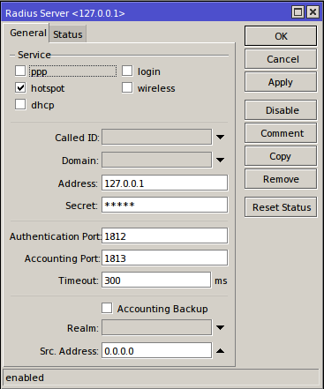](http://2.bp.blogspot.com/-LXnlUTPuV1c/U61iCM6PMdI/AAAAAAAAF_I/QDHj5wyTdto/s1600/Selection_999%28637%29.png)

Klik **Apply** > **OK** jika sudah.  
  
3. Masih pada jendela Radius, klik pada tombol **incoming** dan centang bagian **Accept**.

[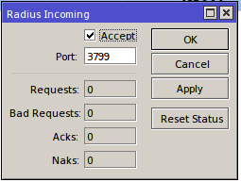](http://1.bp.blogspot.com/-68ncCEtdjog/U61iVSkDuoI/AAAAAAAAF_Q/Y8kVB0JCTNo/s1600/Selection_999%28638%29.png)

Kemudian klik **Apply** > **OK**.  
  
4. Selanjutnya masuklah ke menu **IP** > **Hotspot** > **Server Profiles**. Disitu pilihlah profil server hotspot yang sedang kalian gunakan. Biasanya bernama **hsprof1**. Klik dua kali saja pada entri tersebut.

[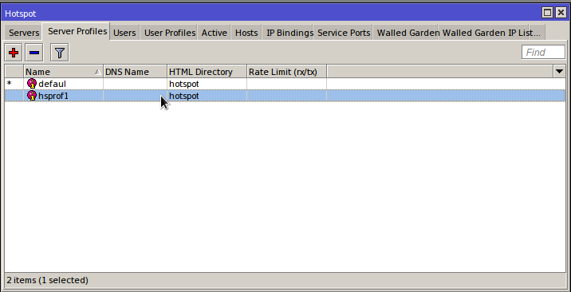](http://2.bp.blogspot.com/-gsIAxrH69kE/U61i6G1dIGI/AAAAAAAAF_c/oqxCABWIEgs/s1600/Selection_999%28639%29.png)

Pada jendela yang terbuka, klik tab **RADIUS** kemudian centang pada bagian **Use Radius**. Setelah itu klik **Apply** > **OK**.

[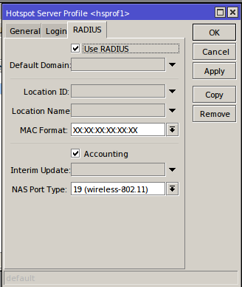](http://2.bp.blogspot.com/-nofBlVmKZbE/U61jMrIqwnI/AAAAAAAAF_k/aWcAtiYrBUM/s1600/Selection_999%28640%29.png)

5. Terakhir, kita harus membuat user admin untuk memanajemen panel User Manager nantinya. Caranya kalian klik menu **New Terminal** kemudian ketikkan perintah berikut :  
  
**/tool user-manager customer set admin password=5432**  
  
*nb : silahkan kalian ganti passwordnya dengan keinginan kalian masing-masing.*

[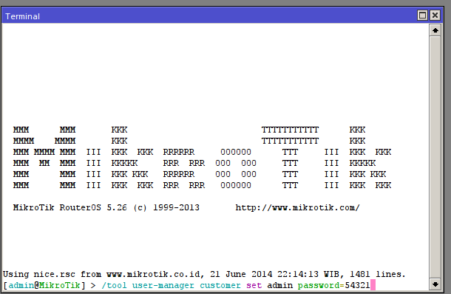](http://1.bp.blogspot.com/-HG_5VJsYnB8/U61l9Cy2rMI/AAAAAAAAF_w/tpV93UwA68Q/s1600/Selection_999%28642%29.png)

Sampai sini tahap konfigurasi pada sisi radius dan hotspot sudah selesai.  
  
**Tahap Konfigurasi pada sisi User Manager**  
  
1. Pada tahap ini, akseslah admin panel User Manager dengan mengarahkan browser kalian ke alamat **http://ipmikrotik/userman**. Kemudian silahkan kalian login dengan user yang sudah pernah kalian buat sebelumnya.  
  
2. Berikutnya, masuklah ke menu **Routers** > **Add** > **New**.

[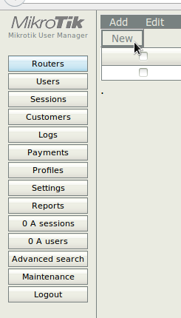](http://4.bp.blogspot.com/-PlQaupyS374/U61mr8SLtGI/AAAAAAAAF_4/ki6e2BoFp_A/s1600/Selection_999%28643%29.png)

Isikan pada jendela baru yang muncul seperti berikut :  
  
Name : **bebas**  
Ip Address : **127.0.0.1**  
Secret : **12345** (sama dengan secret yang sudah diisi sebelumnya saat membuat server Radius baru)  
Time Zone : **+07.00**  
  
*nb : untuk time zone Indonesia, saya sudah coba yang paling cocok adalah menggunakan konfigurasi +07.00.*

[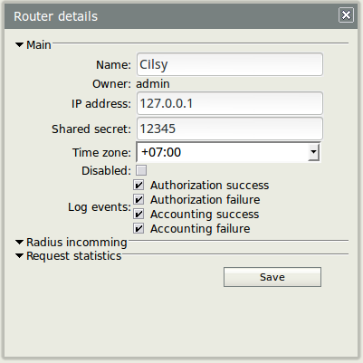](http://2.bp.blogspot.com/-UasrlkRTIYQ/U61nel4So0I/AAAAAAAAGAE/bIJaiZW_2WQ/s1600/Selection_999%28644%29.png)

Jika sudah klik **Save**.  
  
Sampai sini tahap pengaktifan User Manager untuk Hotspot di Mikrotik RB750 sudah selesai. Baru setelah ini kalian bisa membuat user klien, membuat paket-paket internetnya, membuat vouchernya, dan lain-lain. InsyaAllah saya akan membahas semuanya lain waktu.  
  
Semoga bermanfaat :)